PY: Symulator Wahadła Podwójnego
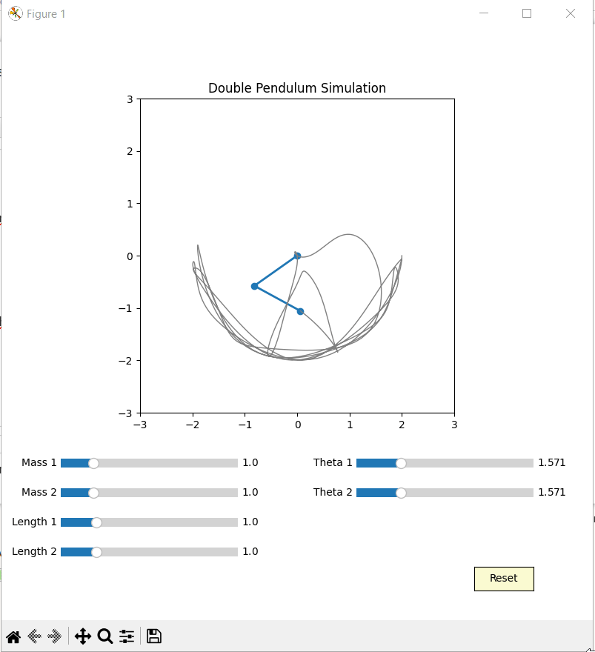Podwójne wahadło w akcji

To nie jest zwykłe wahadło — to wahadło podwójne (ang. _double pendulum_), jeden z najprostszych układów fizycznych pokazujących zjawisko deterministycznego chaosu. Dwa ramiona, dwie masy, grawitacja — a efekt to piękny, nieprzewidywalny taniec, w którym drobna zmiana kąta startowego potrafi całkowicie zmienić przyszły ruch.

Co tu się właściwie dzieje?
Układ składa się z dwóch punktowych mas zawieszonych na nierozciągliwych prętach. Ruch opisuje się czterema zmiennymi:
- – kąt pierwszego ramienia względem pionu,
- – kąt drugiego ramienia względem pionu,
- – prędkość kątowa pierwszego wahadła,
- – prędkość kątowa drugiego wahadła.
Równania ruchu pochodzą z zasad dynamiki Newtona albo bezpośrednio z mechaniki Lagrange’a:
L = T - V T$ — energia kinetyczna, - — energia potencjalna.
Dla układu o współrzędnych uogólnionych , równania ruchu wyprowadza się z tzw. równań Lagrange’a:
W naszym przypadku: , — kąty ramion.
Energie układu wyrażają się następująco:
- Energia kinetyczna:
- Energia potencjalna (w polu grawitacyjnym):
Podstawiamy do , a następnie wstawiamy do równań Lagrange’a. W efekcie otrzymujemy dwa nieliniowe równania różniczkowe drugiego rzędu, które potem przekształcamy do układu równań pierwszego rzędu.

Metoda Rungego-Kutty 4. rzędu (RK4)
Metoda RK4 pozwala numerycznie rozwiązać układ równań różniczkowych pierwszego rzędu:
Aby znaleźć w punkcie , obliczamy:
To uśrednienie czterech oszacowań zmian stanu. Daje to dokładność lokalną rzędu i globalną rzędu .
W naszym kodzie użyto `solve_ivp()` z biblioteki `scipy`, która domyślnie używa wersji RK45 — adaptacyjnej metody z kontrolą błędu i dynamicznym doborem kroku.

Dlaczego to działa
Układ, który modelujemy: - jest nieliniowy (kąty i ich pochodne pojawiają się w funkcjach trygonometrycznych), - wykazuje chaotyczne zachowanie (olbrzymia wrażliwość na warunki początkowe), - nie ma rozwiązań analitycznych — tylko symulacja numeryczna pozwala go przeanalizować.
Mechanika Lagrange’a pozwala zbudować poprawny fizycznie model oparty o zasady zachowania, a metoda Rungego-Kutty pozwala ten model skutecznie i dokładnie zasymulować na komputerze.

Linki dla ciekawskich
- Mechanika Lagrange’a (EN)
- Wikipedia: Chaos deterministyczny
- Wikipedia: Double Pendulum
- Interaktywny model online (MyPhysicsLab)
- MyPhysicsLab — symulacje fizyczne online
- Wolfram Demonstrations: Classical Mechanics
- Lecture notes: Numerical Analysis, Oxford

Kod programu
import numpy as np
import matplotlib.pyplot as plt
from matplotlib.animation import FuncAnimation
from matplotlib.widgets import Slider, Button
from scipy.integrate import solve_ivp
# Constants and default parameters
g = 9.81
# Default parameters for masses, lengths and initial angles (in radians)
default_params = {
'm1': 1.0,
'm2': 1.0,
'l1': 1.0,
'l2': 1.0,
'theta1': np.pi / 2,
'theta2': np.pi / 2,
'omega1': 0.0,
'omega2': 0.0,
}
def double_pendulum_derivs(t, y, m1, m2, l1, l2):
"""Returns the derivatives for the double pendulum system.
y = [theta1, theta2, omega1, omega2]
"""
theta1, theta2, omega1, omega2 = y
delta = theta2 - theta1
denom1 = (m1 + m2) * l1 - m2 * l1 * np.cos(delta)**2
domega1_dt = (m2 * l1 * omega1**2 * np.sin(delta) * np.cos(delta) +
m2 * g * np.sin(theta2) * np.cos(delta) +
m2 * l2 * omega2**2 * np.sin(delta) -
(m1 + m2) * g * np.sin(theta1)) / denom1
denom2 = (l2 / l1) * denom1
domega2_dt = (- m2 * l2 * omega2**2 * np.sin(delta) * np.cos(delta) +
(m1 + m2) * g * np.sin(theta1) * np.cos(delta) -
(m1 + m2) * l1 * omega1**2 * np.sin(delta) -
(m1 + m2) * g * np.sin(theta2)) / denom2
return [omega1, omega2, domega1_dt, domega2_dt]
def simulate(params, t_max=20, dt=0.02):
"""Simulate the double pendulum motion with given parameters."""
t_span = (0, t_max)
t_eval = np.arange(0, t_max, dt)
y0 = [params['theta1'], params['theta2'], params['omega1'], params['omega2']]
sol = solve_ivp(double_pendulum_derivs, t_span, y0, args=(params['m1'], params['m2'], params['l1'], params['l2']),
t_eval=t_eval, method='RK45')
return sol.t, sol.y
# Initial simulation data
t, y = simulate(default_params)
theta1_vals = y[0]
theta2_vals = y[1]
def get_positions(theta1, theta2, l1, l2):
"""Calculate positions of pendulum bobs."""
x1 = l1 * np.sin(theta1)
y1 = -l1 * np.cos(theta1)
x2 = x1 + l2 * np.sin(theta2)
y2 = y1 - l2 * np.cos(theta2)
return x1, y1, x2, y2
# Create the figure and the animation axes
fig, ax = plt.subplots(figsize=(8, 8))
plt.subplots_adjust(left=0.1, bottom=0.35)
ax.set_xlim(-3, 3)
ax.set_ylim(-3, 3)
ax.set_aspect('equal')
ax.set_title('Double Pendulum Simulation')
# Initialize line and bob markers
line, = ax.plot([], [], 'o-', lw=2)
trace, = ax.plot([], [], '-', lw=1, color='gray') # Optional trace of second bob
trace_x, trace_y = [], []
def init():
line.set_data([], [])
trace.set_data([], [])
return line, trace
# Animation update function
def update(frame):
theta1 = theta1_vals[frame]
theta2 = theta2_vals[frame]
x1, y1, x2, y2 = get_positions(theta1, theta2, current_params['l1'], current_params['l2'])
line.set_data([0, x1, x2], [0, y1, y2])
trace_x.append(x2)
trace_y.append(y2)
trace.set_data(trace_x, trace_y)
return line, trace
# Create sliders for initial parameters
axcolor = 'lightgoldenrodyellow'
ax_m1 = plt.axes([0.1, 0.25, 0.3, 0.03], facecolor=axcolor)
ax_m2 = plt.axes([0.1, 0.20, 0.3, 0.03], facecolor=axcolor)
ax_l1 = plt.axes([0.1, 0.15, 0.3, 0.03], facecolor=axcolor)
ax_l2 = plt.axes([0.1, 0.10, 0.3, 0.03], facecolor=axcolor)
ax_theta1 = plt.axes([0.6, 0.25, 0.3, 0.03], facecolor=axcolor)
ax_theta2 = plt.axes([0.6, 0.20, 0.3, 0.03], facecolor=axcolor)
slider_m1 = Slider(ax_m1, 'Mass 1', 0.1, 5.0, valinit=default_params['m1'])
slider_m2 = Slider(ax_m2, 'Mass 2', 0.1, 5.0, valinit=default_params['m2'])
slider_l1 = Slider(ax_l1, 'Length 1', 0.5, 3.0, valinit=default_params['l1'])
slider_l2 = Slider(ax_l2, 'Length 2', 0.5, 3.0, valinit=default_params['l2'])
slider_theta1 = Slider(ax_theta1, 'Theta 1', 0, 2*np.pi, valinit=default_params['theta1'])
slider_theta2 = Slider(ax_theta2, 'Theta 2', 0, 2*np.pi, valinit=default_params['theta2'])
# Dictionary to hold current simulation parameters
current_params = default_params.copy()
def update_simulation(val):
"""Update simulation based on slider values."""
global t, y, theta1_vals, theta2_vals, trace_x, trace_y, current_params
# Update current parameters from sliders
current_params['m1'] = slider_m1.val
current_params['m2'] = slider_m2.val
current_params['l1'] = slider_l1.val
current_params['l2'] = slider_l2.val
current_params['theta1'] = slider_theta1.val
current_params['theta2'] = slider_theta2.val
current_params['omega1'] = 0.0
current_params['omega2'] = 0.0
# Re-run the simulation with new parameters
t, y = simulate(current_params)
theta1_vals = y[0]
theta2_vals = y[1]
# Clear the trace and reset animation frame index
trace_x.clear()
trace_y.clear()
ani.frame_seq = ani.new_frame_seq()
fig.canvas.draw_idle()
# Call update_simulation when any slider value changes
slider_m1.on_changed(update_simulation)
slider_m2.on_changed(update_simulation)
slider_l1.on_changed(update_simulation)
slider_l2.on_changed(update_simulation)
slider_theta1.on_changed(update_simulation)
slider_theta2.on_changed(update_simulation)
# Button to reset sliders to default values
reset_ax = plt.axes([0.8, 0.05, 0.1, 0.04])
button_reset = Button(reset_ax, 'Reset', color=axcolor, hovercolor='0.975')
def reset(event):
slider_m1.reset()
slider_m2.reset()
slider_l1.reset()
slider_l2.reset()
slider_theta1.reset()
slider_theta2.reset()
button_reset.on_clicked(reset)
# Create the animation
ani = FuncAnimation(fig, update, frames=len(t), init_func=init, interval=20, blit=True)
plt.show()

